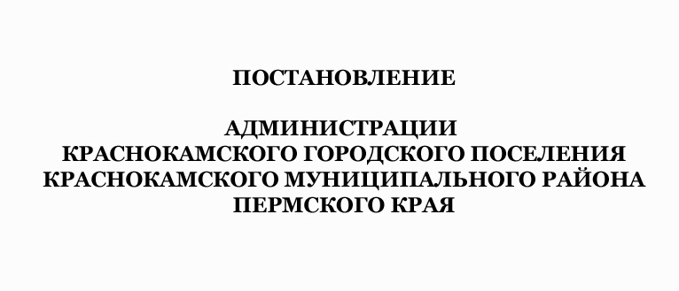

№ 79
30.01.2017

О внесении изменений в постановление
администрации Краснокамского
городского поселения от 10 июня 2016 г. № 588 «Об утверждении административного
регламента по предоставлению
муниципальной услуги «Выдача
разрешения на строительство, реконструкцию объектов капитального строительства»

В соответствии с федеральными законами от 06 октября 2003 года № 131-ФЗ «Об общих принципах организации местного самоуправления в Российской Федерации», от 27 июля 2010 года № 210-ФЗ «Об организации предоставления государственных и муниципальных услуг», постановлением администрации Краснокамского городского поселения от 09 апреля 2012 г. № 188 «О порядке разработки и утверждения регламентов предоставления муниципальных услуг (исполнения муниципальных функций)» и требованиями Градостроительного кодекса РФ
Администрация постановляет:
1.Внести изменения в постановление администрации Краснокамского городского поселения от 10 июня 2016 г. № 588 «Об утверждении административного регламента по предоставлению муниципальной услуги «Выдача разрешения на строительство, реконструкцию объектов капитального строительства» (далее Регламент).
1.1. В пункте 2.4. раздела 2 Регламента слова «10 дней» заменить на «7 рабочих дней».
1.2. В пункте 3.4. раздела 3 Регламента слова «не более 8 дней» заменить на «не более 4 дней».
2. Опубликовать постановление в Официальном бюллетене органов местного самоуправления муниципального образования Краснокамское городское поселение.
3. Контроль за исполнением постановления возложить на отдел архитектуры и градостроительства (О.С. Айзатулова).

Глава Краснокамского городского поселения –
глава администрации Краснокамского
городского поселения Ю.А. Потапова

